ETL5

JOHAN PALMA BURGOS

---------------------

------- MARIA -------

---------------------

BASE DE DATOS: ventas_cali

-----------------------------------------------------------------------------------------

CREATE TABLE CIUDAD

( COD_CIUDAD INTEGER,

NOM_CIUDAD VARCHAR(40),

CONSTRAINT CIUDAD_PK PRIMARY KEY (COD_CIUDAD)

);

CREATE TABLE F_PAGO

( COD_F_PAGO INTEGER,

NOM_F_PAGO VARCHAR(40),

CONSTRAINT F_PAGO_PK PRIMARY KEY (COD_F_PAGO)

);

CREATE TABLE VENDEDOR

( COD_VENDEDOR INTEGER,

NOM_VENDEDOR VARCHAR(40),

CONSTRAINT VENDEDOR_PK PRIMARY KEY (COD_VENDEDOR)

);

CREATE TABLE CLIENTE

( COD_CLIENTE INTEGER,

NOM_CLIENTE VARCHAR(40),

COD_VENDEDOR INTEGER,

COD_CIUDAD INTEGER,

COD_F_PAGO INTEGER,

CONSTRAINT CLIENTE_PK PRIMARY KEY (COD_CLIENTE),

CONSTRAINT CLIENTE_FK1 FOREIGN KEY (COD_VENDEDOR)

REFERENCES VENDEDOR (COD_VENDEDOR),

CONSTRAINT CLIENTE_FK2 FOREIGN KEY (COD_CIUDAD)

REFERENCES CIUDAD (COD_CIUDAD),

CONSTRAINT CLIENTE_FK3 FOREIGN KEY (COD_F_PAGO)

REFERENCES F_PAGO (COD_F_PAGO)

);

CREATE TABLE FACTURA

( COD_FACTURA INTEGER,

COD_CLIENTE INTEGER,

VAL_FACTURA INTEGER,

CONSTRAINT FACTURA_PK PRIMARY KEY (COD_FACTURA),

CONSTRAINT FACTURA_FK1 FOREIGN KEY (COD_CLIENTE)

REFERENCES CLIENTE (COD_CLIENTE)

);

insert into ciudad values(1, 'Cali');

insert into f_pago values(1,'Contado');

insert into f_pago values(2,'Credito' );

insert into vendedor values(1, 'Sandra');

insert into vendedor values(2, 'Claudia');

insert into vendedor values(3, 'Yamyle');

insert into cliente values(1, 'Juan',2,1,1);

insert into cliente values(2, 'Jose',1,1,2);

insert into cliente values(3, 'Jairo',3,1,2);

insert into factura values(1,1, 1000);

insert into factura values(2,1, 1000);

insert into factura values(3,2, 2000);

insert into factura values(4,2, 2000);

insert into factura values(5,3, 3000);

insert into factura values(6,3, 1000);

----------------------------------------------------------------------------------------------

paso_maria

conexion_maria

-------TRAER LOS DATOS DE B.D MARIA-----------

SELECT vendedor.cod_vendedor, nom_vendedor,

ciudad.cod_ciudad, nom_ciudad,

f_pago.cod_f_pago, nom_f_pago,

cliente.cod_cliente, nom_cliente,

factura.cod_factura, val_factura

FROM

vendedor, ciudad, f_pago, cliente, factura

where

vendedor.cod_vendedor=cliente.cod_vendedor and

ciudad.cod_ciudad=cliente.cod_ciudad and

f_pago.cod_f_pago=cliente.cod_f_pago and

cliente.cod_cliente=factura.cod_cliente

----------------------------------------------------------------------------------------------

----------------------------------------------------------------------------------------------

----------------------------------------------------------------------------------------------

POSTGRESQL- B.D -> ventas_medellin

----------------------------------------------------------------------------------------------

CREATE TABLE CIUDAD

( COD_CIUDAD INTEGER,

NOM_CIUDAD VARCHAR(40),

CONSTRAINT CIUDAD_PK PRIMARY KEY (COD_CIUDAD)

);

CREATE TABLE F_PAGO

( COD_F_PAGO INTEGER,

NOM_F_PAGO VARCHAR(40),

CONSTRAINT F_PAGO_PK PRIMARY KEY (COD_F_PAGO)

);

CREATE TABLE VENDEDOR

( COD_VENDEDOR INTEGER,

NOM_VENDEDOR VARCHAR(40),

CONSTRAINT VENDEDOR_PK PRIMARY KEY (COD_VENDEDOR)

);

CREATE TABLE CLIENTE

( COD_CLIENTE INTEGER,

NOM_CLIENTE VARCHAR(40),

COD_VENDEDOR INTEGER,

COD_CIUDAD INTEGER,

COD_F_PAGO INTEGER,

CONSTRAINT CLIENTE_PK PRIMARY KEY (COD_CLIENTE),

CONSTRAINT CLIENTE_FK1 FOREIGN KEY (COD_VENDEDOR)

REFERENCES VENDEDOR (COD_VENDEDOR),

CONSTRAINT CLIENTE_FK2 FOREIGN KEY (COD_CIUDAD)

REFERENCES CIUDAD (COD_CIUDAD),

CONSTRAINT CLIENTE_FK3 FOREIGN KEY (COD_F_PAGO)

REFERENCES F_PAGO (COD_F_PAGO)

);

CREATE TABLE FACTURA

( COD_FACTURA INTEGER,

COD_CLIENTE INTEGER,

VAL_FACTURA INTEGER,

CONSTRAINT FACTURA_PK PRIMARY KEY (COD_FACTURA),

CONSTRAINT FACTURA_FK1 FOREIGN KEY (COD_CLIENTE)

REFERENCES CLIENTE (COD_CLIENTE)

);

insert into ciudad values(2, 'Medellin');

insert into f_pago values(1,'Contado');

insert into f_pago values(2,'Credito' );

insert into vendedor values(11, 'Pablo');

insert into vendedor values(12, 'Pedro');

insert into vendedor values(13, 'Patricia');

insert into cliente values(101, 'Maria',11,2,1);

insert into cliente values(102, 'Manuel',12,2,2);

insert into cliente values(104, 'Marlene',12,2,2);

insert into cliente values(103, 'Mario',13,2,2);

insert into factura values(1001,101, 2000);

insert into factura values(1002,102, 3000);

insert into factura values(1003,102, 5000);

insert into factura values(1004,104, 8000);

insert into factura values(1005,103, 9000);

insert into factura values(1006,103, 11000);

---------------------------------------------------------------------------------------------

paso_postgresql

conexion_postgresql

-------TRAER LOS DATOS DE B.D POSTGRESQL-----------

SELECT vendedor.cod_vendedor, nom_vendedor,

ciudad.cod_ciudad, nom_ciudad,

f_pago.cod_f_pago, nom_f_pago,

cliente.cod_cliente, nom_cliente,

factura.cod_factura, val_factura

FROM

vendedor, ciudad, f_pago, cliente, factura

where

vendedor.cod_vendedor=cliente.cod_vendedor and

ciudad.cod_ciudad=cliente.cod_ciudad and

f_pago.cod_f_pago=cliente.cod_f_pago and

cliente.cod_cliente=factura.cod_cliente

----------------------------------------------------------------------------------------------

----------------------------------------------------------------------------------------------

----------------------------------------------------------------------------------------------

TRANSFORMACION > Select values

Le doy el nombre de Union

Hago la Union con la b.d de Maria. Abro la SElect values y cargo los datos de esa

base de datos en Select & Alter y Meta data.

Luego en meta data selecciono para cada campo el tipo de DATO.

Unimos la otra base de datos que es en postgresql y ejecutamos(NO HACER MÁS CONFIGURACIONES).

LUEGO, HACEMOS UNA TRANSFORMACIÓN HASHSET

Arrastramos de :

TRANSFORMACION > Unique rows.

La unimos con la Union por medio de una flecha.

Damos doble click sobre esta misma(Unique rows)

Marcamos los dos checkbox:

y llenamos el primer campo de la PRIMERA fila con ( cod_vendedor ),

el primer campo de la SEGUNDA fila con ( nom_vendedor )

ESTO PARA QUE SEAN LOS CAMPOS ÚNICOS.

LE DAMOS A OK

Y POSTERIORMENTE **RUN.**

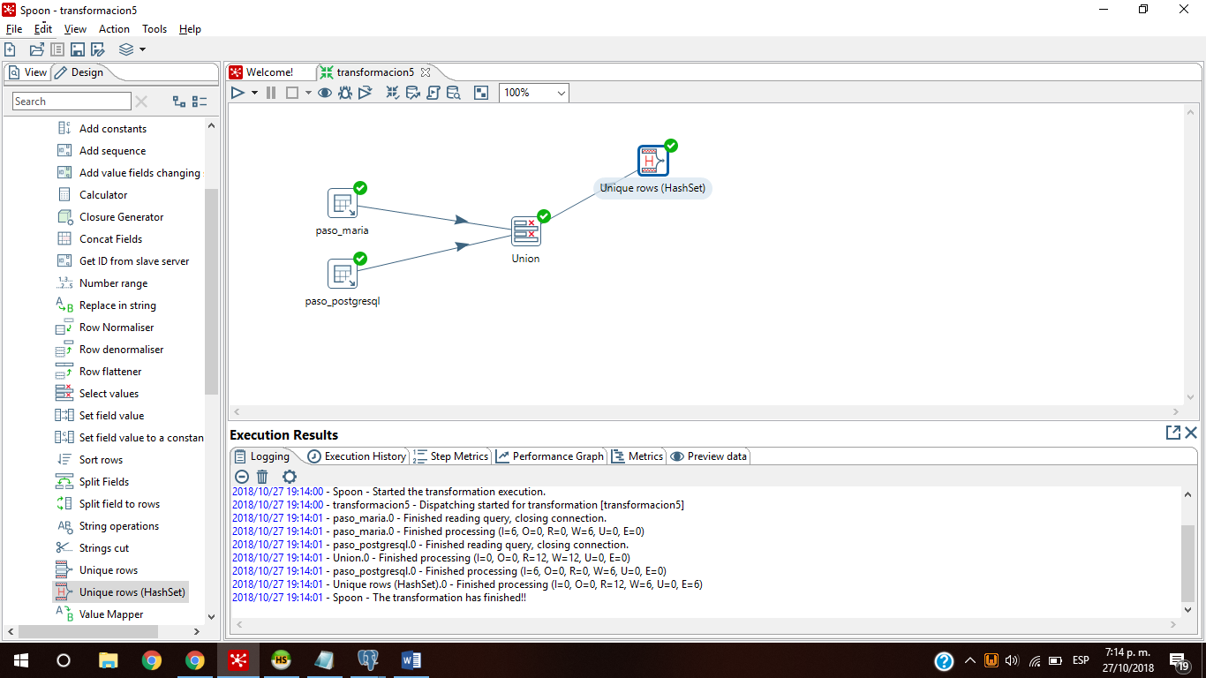

----------------------------------------------------------------------------------------------------------------------------------------------------------------------------------------------

**B.D MYSQL -> ventas_estrella**

CREATE TABLE CIUDAD_E

( COD_CIUDAD INTEGER,

NOM_CIUDAD VARCHAR(40),

CONSTRAINT CIUDAD_E_PK PRIMARY KEY (COD_CIUDAD)

);

CREATE TABLE F_PAGO_E

( COD_F_PAGO INTEGER,

NOM_F_PAGO VARCHAR(40),

CONSTRAINT F_PAGO_E_PK PRIMARY KEY (COD_F_PAGO)

);

CREATE TABLE VENDEDOR_E

( COD_VENDEDOR INTEGER,

NOM_VENDEDOR VARCHAR(40),

CONSTRAINT VENDEDOR_E_PK PRIMARY KEY (COD_VENDEDOR)

);

CREATE TABLE CLIENTE_E

( COD_CLIENTE INTEGER,

NOM_CLIENTE VARCHAR(40),

CONSTRAINT CLIENTE_E_PK PRIMARY KEY (COD_CLIENTE)

);

CREATE TABLE FACTURA_E

( COD_FACTURA INTEGER,

COD_CLIENTE INTEGER,

COD_VENDEDOR INTEGER,

COD_CIUDAD INTEGER,

COD_F_PAGO INTEGER,

VAL_FACTURA INTEGER,

CONSTRAINT FACTURA_EPK PRIMARY KEY (COD_FACTURA, COD_CLIENTE,COD_VENDEDOR,COD_CIUDAD,COD_F_PAGO),

CONSTRAINT FACTURA_FK1_E FOREIGN KEY (COD_CLIENTE)

REFERENCES CLIENTE_E (COD_CLIENTE),

CONSTRAINT FACTURA_FK2_E FOREIGN KEY (COD_CIUDAD)

REFERENCES CIUDAD_E (COD_CIUDAD),

CONSTRAINT FACTURA_FK3_E FOREIGN KEY (COD_VENDEDOR)

REFERENCES VENDEDOR_E (COD_VENDEDOR),

CONSTRAINT FACTURA_FK4_E FOREIGN KEY (COD_F_PAGO)

REFERENCES F_PAGO_E (COD_F_PAGO)

)